Arbeitsblatt zur Röver-Orgel in der Marienkirche in Bernburg
Beantworte die Fragen und fülle das Kreuzworträtsel mit den Lösungswörtern aus. Beachte: ä=ae, ü=ue

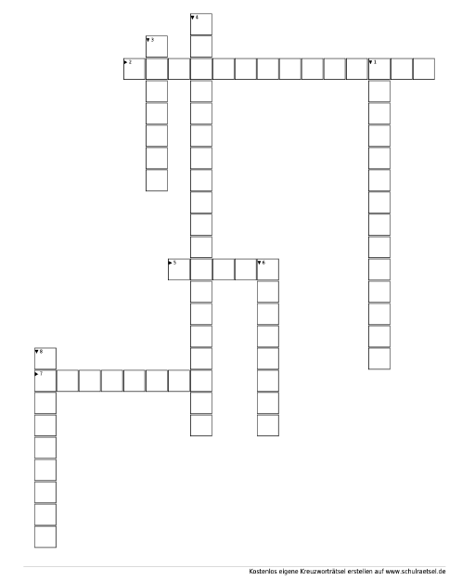

- Wie wird die in den Jahren 2017 bis 2020
restaurierte Röver-Orgel auf Grund der Tatsache
benannt, dass man ihr Inneres begehen kann?
(Zwei Worte ohne Leerzeichen)

- Welche Orgel stand ab 1716 in der
Marienkirche in Bernburg?

- Wie ist der Name der Halberstädter
Orgelbaufirma, die von 2017 bis 2020 die
Bernburger Röver-Orgel restauriert und umgebaut
hat?

- Für welche technische Raffinesse ist der
Orgelbauer Ernst Röver bekannt? (Zwei Worte ohne
Leerzeichen)

- Wodurch war die baugleiche Röver-Orgel
aus Alsleben im Jahr 1976 beschädigt
worden?
- Ernst Rövers Orgeln sind bekannt für den Klang
welcher Musikepoche?

- Was geschah zu DDR-Zeiten mit der
ursprünglichen Röver-Orgel in Bernburg von
1902? Sie war teilweise ......................
worden.

- Welchen Nachnamen trug der Orgelbauer, der
die kleine einmanualige Orgel gebaut hatte, die seit
Ende 1995 in der Marienkirche in Bernburg genutzt
wurde?

Autorin: Janne Laudenbach

